***Con ayuda de mamita o papito escribe tu nombre en el recuadro y luego decora libremente.***

YO ME LLAMO

**Comunicación**

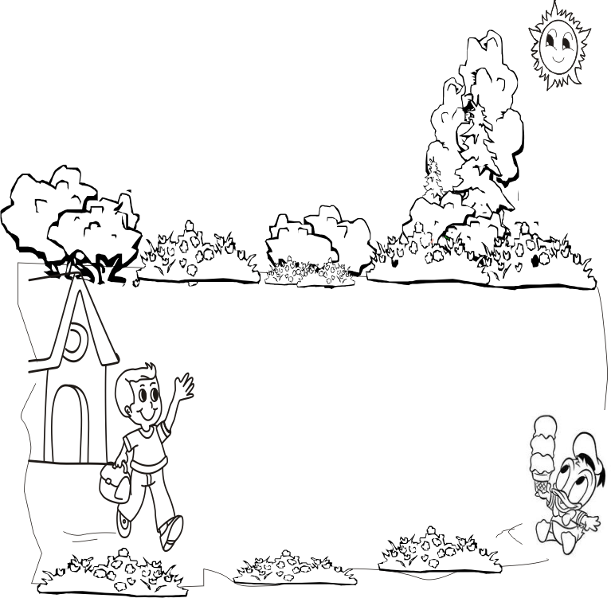

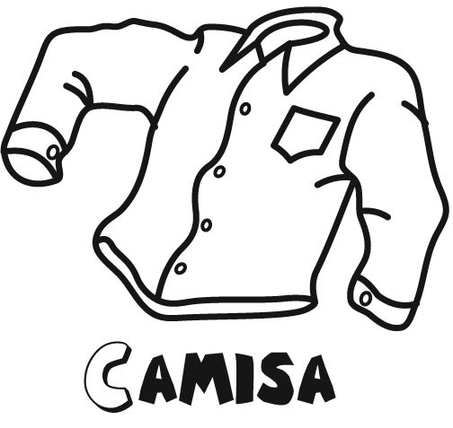

**Matemática**





* PINTA las camisas con témpera de color AZUL.